**Marche à suivre pour la mise en place de l’examen ICTskills 2024**

1. Télécharger l’environnement sur GitHub :   
   <https://github.com/skills17/competition-manager/tree/main>
2. Extraire le contenu du dossier et monter le premier conteneur  
   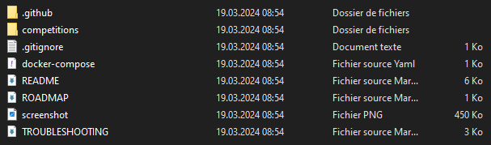  
   
3. Se rendre sur le dashboard de la compétition et télécharger le dossier Regional Championship 2024 <http://localhost:9999/>  
   Déchiffrer le contenu : **WebDev2024!Champ**
4. Accéder aux fichiers de la compétition via le répertoire suivant : *competitions/workspace/regio-2024*
5. Et monter les conteneurs restants  
   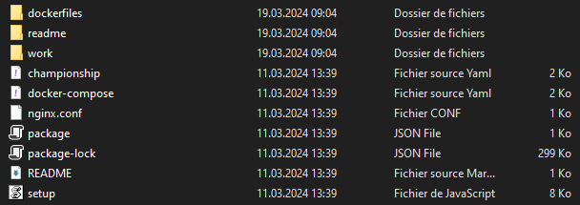  
   
6. Une fois les 4 derniers conteneurs montés, installer la version LTS de node.js [<https://nodejs.org/dist/v20.11.1/node-v20.11.1-x64.msi>] et lancer l’application principale avec la commande **node setup.js** dans le répertorie *competitions/workspace/regio-2024*.
   1. Choisir la version PHP y/n.
   2. Un message d’erreur devrait normalement apparaître car votre version de Docker n’est pas bonne, il faudra donc mettre ce dernier à jour : <https://docs.docker.com/desktop/install/windows-install/>

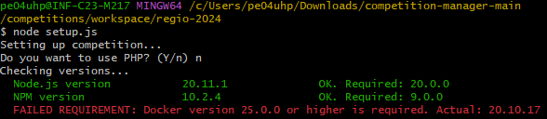

* 1. Si un autre soucis apparaît, veuillez activer le mode développeur de Windows : Paramètres > Espace développeurs  
     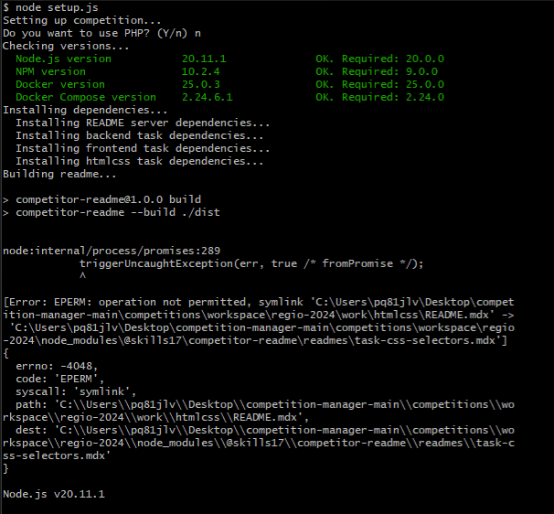

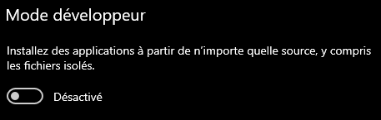

1. Désormais, vous devriez pouvoir être en capacité de lancer l’application via **npm start** une fois que **node setup.js** a bien été exécuté, vous aurez accès au panneau général de l’examen (identique à l’examen) avec les tests unitaires automatiques, la check-list de chaque exercice et le temps à disposition.